MATHS 3ème prépa pro Confinement semaine n° 3 (du 22 au 26 mars)
Voici une série d’exercices (accompagnée des petits rappels), un diaporama d’aide est disponible sur le site du collège et Pronote. Le corrigé sera mis sur pronote et le site du collège à partir de Jeudi 25 mars.
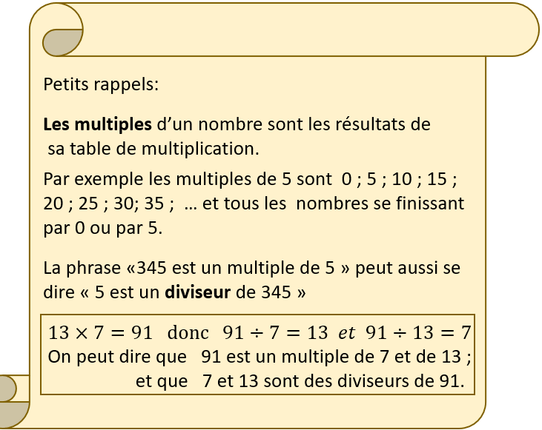
Bon courage à tous !

Exercice 1 :
Complète ces phrases avec multiple ou diviseur
a) 28 est un …………..……….. de 7 .
b) 7 est un ……………………. de 28.
c) 12 est un …………………….. de 3.
d) 12 est un ………………….. de 24
e) 2 ; 4 ; 5 ; et 10 sont tous des ……………………. de 20
f) 14 ; 21 ; 28 sont des …………………….. de 7.
g) Les …………………….. de 2 se terminent tous par 0 ;
2 ; 4 ; 6 ou 8, ce sont les nombres pairs.

Exercice 2 :
Coche la bonne case et justifie
a) 57 423 est un multiple de 2 .
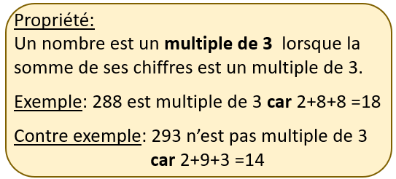
▢ vrai ▢ faux car …………………………………………………………………….
b) 57 423 est un multiple de 3 .
▢ vrai ▢ faux car …………………………………………………………………….
c) 57 425 est un multiple de 3 .
▢ vrai ▢ faux car …………………………………………………………………….
d) 57 425 est un multiple de 5 .
▢ vrai ▢ faux car …………………………………………………………………….

Exercice 3 :
1) Dans la grille ci-dessous, barre tous les multiples de 2sauf 2, puis parmi les nombres restants, barre tous les multiples de 3sauf 3, ainsi de suite pour les multiples de 5, de 7 puis de 11.
1 |  | 2 |  | 3 | 4 | 5 | 6 | 7
8 |  | 9 |  | 10 | 11 | 12 | 13 | 14
15 |  | 16 |  | 17 | 18 | 19 | 20 | 21
22 |  | 23 |  | 24 | 25 | 26 | 27 | 28
2) Comment appelle-t-on les nombres du tableau qui n’ont pas été barrés ? ……………………………………………..

Exercice 4 : ( dans ton cahier d’exercices)
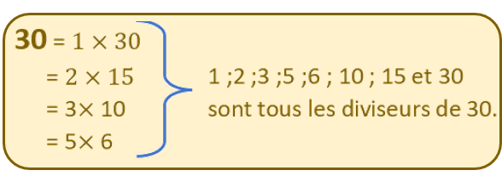
a) Ecris la liste des diviseurs de 25.
b) Ecris la liste des diviseurs de 45.
c) Détermine la liste des diviseurs communs à 25 et 45.
d) En déduire une écriture simplifiée de la fraction $\frac{25}{45}$

Exercice 5 : ( dans ton cahier d’exercices)
a) Ecris la liste des diviseurs de 20.
b) Ecris la liste des diviseurs de 28.
c) Détermine la liste des diviseurs communs à 20 et 28.
d) En déduire une écriture simplifiée de la fraction $\frac{20}{28}$

Exercice 6 :
Rappels.
Un nombre premier est un nombre qui a exactement deux diviseurs :1 et lui-même. (et aucun autre diviseur).
Par exemple : 2 ; 3 ; 5 ; 7 ; 11 ; 13 ; 17 ; 19 ; 23 ; 29 ; 31 ;37sont des nombres premiers.
39 n’est pas un nombre premier car 3+9= 12 , 3 est donc un diviseur de 39 ; 39 = $3×13.$

1)Explique pourquoi 381 n’est pas un nombre premier.
……………………………………………………………………………………………………….
2) Explique pourquoi 145 n’est pas un nombre premier.
………………………………………………………………………………………………………
Sous la forme d’une multiplication
Exercice 6 :

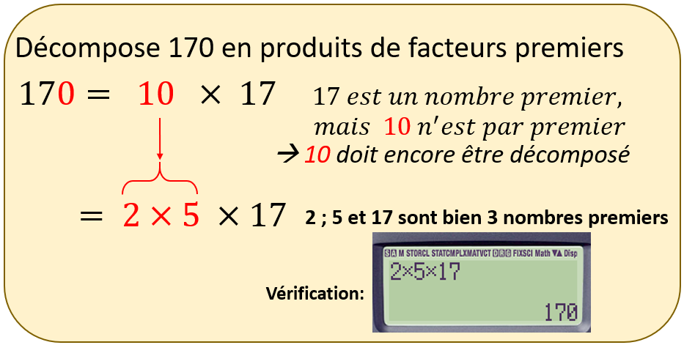
1) Décompose 210 en produit de facteurs premiers
…………………………………………………..
………………………………………………….
………………………………………………….
…………………………………………………

2) Décompose 66 en produit de facteurs premiers
…………………………………………………..
………………………………………………….
………………………………………………….
3) En déduire une forme simplifiée de la fraction $\frac{66}{210}$ . ………………………………………
Exercice 7 : problème
Un championnat multisports en équipe est proposé au public. Les organisateurs ont enregistré 24 inscriptions féminines et 28 inscriptions masculines. Ils doivent à présent constituer des équipes de même composition ( chaque équipe doit posséder le même nombre de femmes, et chaque équipe doit avoir autant d’hommes que les autres).

Quelle composition leur conseilles tu ?
……………………………………………………………………………………………………………………………………..
…………………………………………………………………………………………………………………………………….
……………………………………………………………………………………………………………………………………
…………………………………………………………………………………………………………………………………..

